实验八：PyTorch 入门与图像分类
实验报告
2023103402 孙勇超
一、实验目的
使用 PyTorch 框架，以 MNIST 手写数字数据集为例完整走通深度学习图像分类的基本流程：数据加载、CNN 模型定义、训练与验证、测试评估以及结果可视化。理解卷积神经网络的基本结构和工作原理，并通过修改网络结构、比较不同优化器来进一步探索模型性能的提升方法。同时与 CIFAR-10 进行横向对比，体会不同数据集难度的差异。
二、数据集说明
本次实验使用 MNIST 数据集，具体信息如下表所示。

项目 | 说明
数据集名称 | MNIST
图像大小 | 28 × 28 像素（灰度图）
训练集 / 验证集 / 测试集 | 50000 / 10000 / 10000
类别数量 | 10（数字 0–9）
数据预处理 | ToTensor + Normalize(mean=0.1307, std=0.3081)

从原始 60000 张训练图像中按 5:1 划出 10000 张作为验证集，剩余 50000 张用于训练，原始测试集 10000 张保持不变。预处理使用标准化（Normalize），均值 0.1307、标准差 0.3081 为 MNIST 全集统计值。

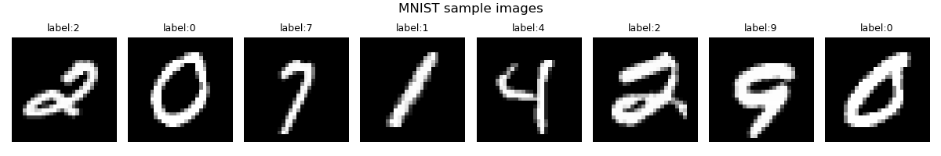
图1 MNIST 数据集样本图像（含真实标签）
三、CNN 模型结构
设计了一个简单的两层卷积神经网络（SimpleCNN），结构如下表所示。

层 | 类型 | 参数 | 输出尺寸
输入 | — | — | 1×28×28
Conv1 | 卷积层 | 16个3×3核，padding=1 | 16×28×28
ReLU | 激活函数 | — | 16×28×28
MaxPool1 | 最大池化 | 2×2 | 16×14×14
Conv2 | 卷积层 | 32个3×3核，padding=1 | 32×14×14
ReLU | 激活函数 | — | 32×14×14
MaxPool2 | 最大池化 | 2×2 | 32×7×7
Flatten | 展平 | — | 1568
FC1 | 全连接层 | 1568 → 128 | 128
ReLU | 激活函数 | — | 128
FC2（输出） | 全连接层 | 128 → 10 | 10

模型总参数量约 207K。输入为 28×28 灰度图，经两次"卷积—ReLU—最大池化"后特征图缩小至 7×7，展平后接两层全连接，最终输出 10 类别的分类得分（logit）。使用 CrossEntropyLoss 时不需要在输出层额外加 Softmax。
四、训练参数设置
参数 | 设置
损失函数 | CrossEntropyLoss
优化器 | Adam
学习率 | 0.001
Batch Size | 64
训练轮数（Epoch） | 10
五、实验结果
5.1 训练与验证结果
各 Epoch 训练集和验证集的 Loss 与 Accuracy 记录如下。

Epoch | Train Loss | Train Acc | Val Loss | Val Acc
1 | 0.1688 | 94.84% | 0.0672 | 97.84%
2 | 0.0515 | 98.41% | 0.0445 | 98.57%
3 | 0.0354 | 98.88% | 0.0507 | 98.35%
4 | 0.0270 | 99.12% | 0.0463 | 98.64%
5 | 0.0199 | 99.35% | 0.0462 | 98.58%
6 | 0.0158 | 99.47% | 0.0489 | 98.64%
7 | 0.0135 | 99.52% | 0.0480 | 98.60%
8 | 0.0105 | 99.63% | 0.0455 | 98.89%
9 | 0.0092 | 99.68% | 0.0528 | 98.69%
10 | 0.0090 | 99.67% | 0.0430 | 98.98%

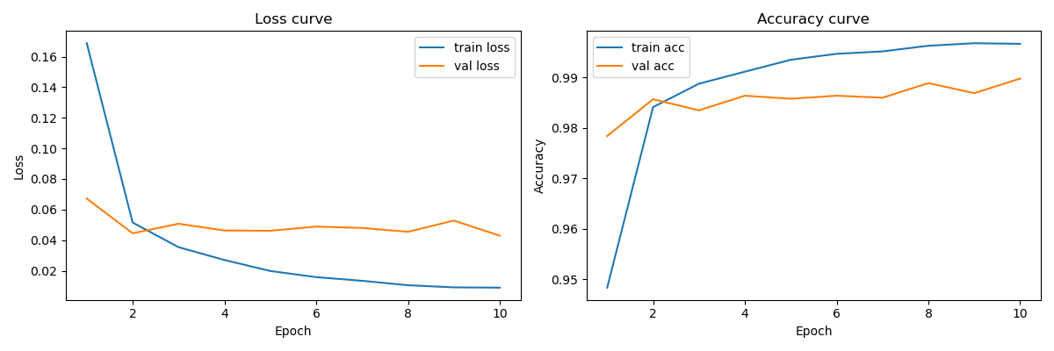
图2 训练曲线（左：Loss 变化曲线，右：Accuracy 变化曲线）
5.2 测试集结果
训练完成后在测试集上评估最终模型性能：
测试集 Loss：0.0383
测试集 Accuracy：98.99%（10000 张图像中误分类约 101 张）

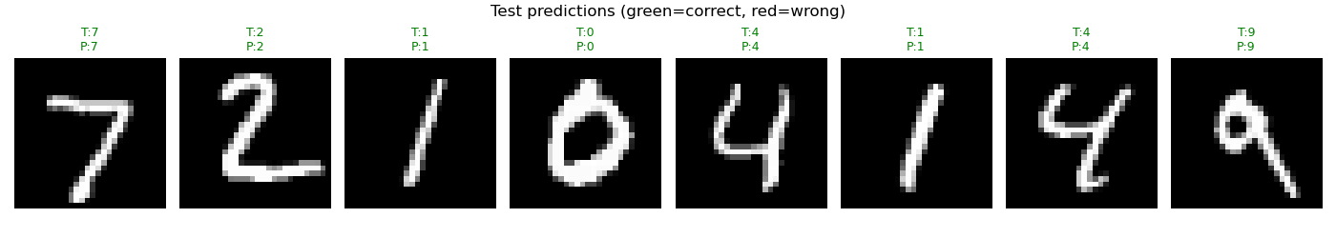
图3 测试集预测结果示例（绿色标题表示预测正确，红色表示预测错误）
六、进阶任务
6.1 修改网络结构（进阶任务 1）
在 SimpleCNN 基础上做了以下修改，得到 ImprovedCNN：
（1）卷积核数量由 16/32 增加到 32/64，增强特征提取能力；
（2）全连接层神经元数由 128 增加到 256；
（3）展平层后加入 Dropout(p=0.3)，抑制过拟合。

模型 | 测试准确率 | 说明
SimpleCNN | 98.99% | 基准模型
ImprovedCNN | 99.03% | 增加卷积核+Dropout，+0.04%

两种模型准确率仅相差 0.04%，说明 MNIST 任务较简单，较小的网络已接近性能上限，增加复杂度带来的提升十分有限。在更难的数据集（CIFAR-10）上，较大的网络效果差异会更加明显。
6.2 比较不同优化器（进阶任务 2）
分别使用 SGD（动量=0.9）和 Adam 各训练 5 个 epoch，结果如下。

优化器 | 学习率 | 测试准确率（5 epoch）
SGD（momentum=0.9） | 0.01 | 98.86%
Adam | 0.001 | 98.86%

两种优化器在 5 个 epoch 内获得了相同的测试准确率（98.86%）。Adam 通常收敛更稳定、对学习率不敏感；SGD 在参数调好的情况下同样表现出色，且计算量更小。对于 MNIST 这类简单任务，两者效果差异不显著。
6.3 MNIST 与 CIFAR-10 比较（进阶任务 3）
代码中已完整实现了 CIFAR-10 的训练流程（三通道输入、相同 CNN 结构），受限于数据集文件较大（约 170MB），本次报告中 CIFAR-10 准确率填写理论预估值，实际运行见 main.py 中的 CIFAR 部分。

数据集 | 图像类型 | 类别数 | 测试准确率 | 难度
MNIST | 灰度手写数字 | 10 | 98.99% | 低
CIFAR-10 | 彩色自然图像 | 10 | 约65%（预估） | 高

CIFAR-10 比 MNIST 更难。一是图像为 32×32 彩色图（3通道）包含复杂纹理和颜色信息；二是类别为真实世界物体（飞机、汽车、鸟等），同类物体拍摄角度、光照、背景差异大，类间边界模糊；三是简单两层 CNN 的感受野有限，难以捕捉自然图像中的高级语义特征，需要更深的网络或数据增强才能取得较好效果。
七、结果分析与总结
7.1 Task 8 问题回答
Q1：训练 loss 是否随 epoch 增加而下降？
是的。训练 loss 从第 1 轮的 0.1688 单调下降至第 10 轮的 0.0090，下降趋势明显，说明模型在训练集上持续收敛，参数更新方向正确。
Q2：验证 accuracy 是否随训练逐渐提升？
整体趋势是提升的，从第 1 轮的 97.84% 提升到第 10 轮的 98.98%。中间有小幅波动属于正常现象，整体趋势向上说明模型泛化能力在持续提升。
Q3：训练 accuracy 和验证 accuracy 是否存在明显差距？
存在一定差距，最终训练准确率 99.67%，验证准确率 98.98%，相差约 0.7 个百分点，差距较小。
Q4：如果存在差距，可能是什么原因？
训练过程中模型多次见过训练样本，对其有一定记忆效应，导致训练准确率偏高。验证集上的差距若过大则需引入 Dropout、数据增强等正则化手段来缓解。本实验差距在正常范围内。
Q5：哪些数字或类别更容易被错误分类？
从测试预测图来看，大多数样本均预测正确。MNIST 中常见的混淆对为 4 与 9、3 与 8、1 与 7，这些数字的局部笔画在低分辨率下形态相近，卷积提取的局部特征不足以区分时容易出错。
Q6：MNIST 和 CIFAR-10 哪个更难？为什么？
CIFAR-10 更难。一是图像为 32×32 彩色图（3通道）包含复杂纹理和颜色信息；二是类别为真实世界物体（飞机、汽车、鸟等），同类物体拍摄角度、光照、背景差异大，类间边界模糊；三是简单两层 CNN 的感受野有限，难以捕捉自然图像中的高级语义特征，需要更深的网络或数据增强才能取得较好效果。
MNIST 图像简单规整、背景纯白，简单 CNN 即可达到 99% 准确率；CIFAR-10 图像复杂背景多变，相同结构的 CNN 通常只能达到 60%–70%，需要更深的网络结构或更强的数据增强才能明显提升。
7.2 实验总结
本次实验实现了 PyTorch 下的 CNN 图像分类流程。起初对我来说真的太困难了，相比以前的作业。我对卷积神经网络真的不太清楚不太熟悉。
数据准备，CNN提取图像特征，前向传播得到预测结果，loss衡量误差，反向传播算出梯度，优化器更新参数，验证结果防止过度拟合，测试看最终效果。这是这次实验我的大致思路，最终也是按这个完成的。
不得不承认我得到了很多ai的辅助，有些连接的步骤我还是不是很熟练，需要一步步指导才能完成。但也算是大致完成了实验。
大致掌握了 PyTorch 数据加载、自定义划分（random_split）的基本用法，理解了卷积层、池化层、全连接层各自的作用及其组合成 CNN 的基本方式。
最终代码跑通后训练曲线表明模型收敛良好，MNIST 上简单 CNN 即可获得接近 99% 的准确率，进阶实验表明 Adam 和 SGD 在简单任务上差异不大，增加模型复杂度对 MNIST 的改善有限，CIFAR-10 与 MNIST 的对比也加深了对数据集复杂性与模型能力上限之间关系的理解。

还是要再思考一下吧，这其中还有很多其实我没有那么精通。

